1. Для подачи заявления в 8-10 класс, перейдите на сайт государственных услуг. Затем перейдите в раздел «Образование и дети», который находится в верхней части сайта, и выберите пункт «Перевод в новую школу и запись в 10 класс».

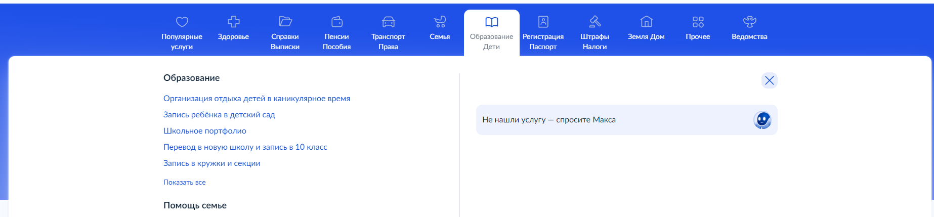

1. После чего, нажмите кнопку «Начать» и следом кнопку «Заполнить заявление».

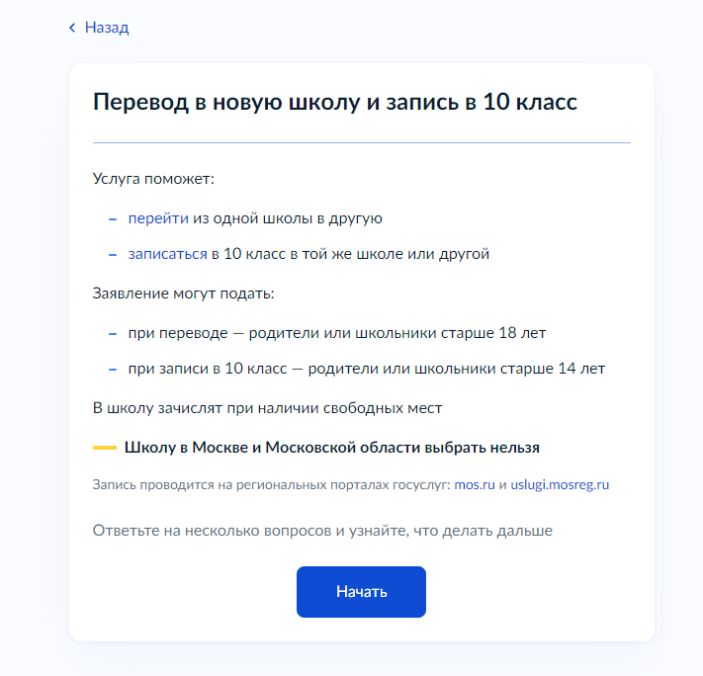

1. Выберите за кого заполняете заявление.

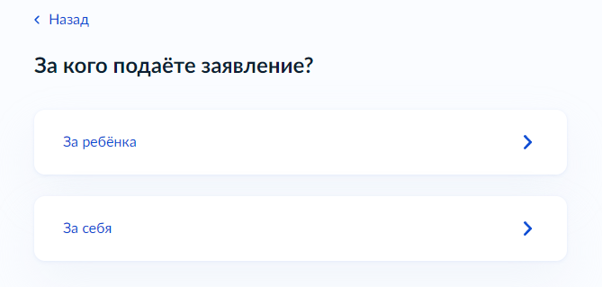

1. Чтобы подать заявление в 8-9 класс, выберите пункт «Перевод в другую школу». Для 10 класса – «Зачисление в 10 класс».

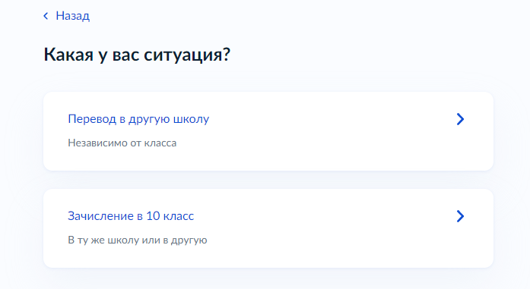

1. Выберите кем вы приходитесь ребенку, если вы выбрали подачу заявления «За ребенка» в 3 пункте.

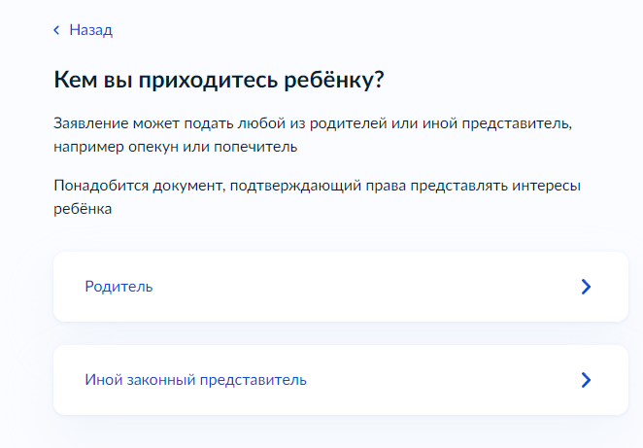

1. В появившейся страничке изучите информацию и нажмите кнопку «Перейти к заявлению»
2. Заполните и проверьте все ваши данные.
3. Укажите школу, выбрав:

- регион: Свердловская;

- Муниципальный район/округ: город Екатеринбург;

- Населенный пункт: Екатеринбург;

- Школа: Государственное бюджетное общеобразовательное учреждение Свердловской области Кадетская школа -интернат «Екатеринбургский кадетский корпус войск национальной гвардии Российской Федерации»;

- класс, в который хотите поступить.

!!!Для поступления в Каменск-Уральский филиал, нужно выбрать Свердловская, Каменск-Уральский, Каменск-Уральский, ГБОУ СО Кадетская школа ''Каменск-Уральский кадетский корпус'' (филиал Государственного бюджетного общеобразовательного учреждения Свердловской области Кадетская школа-интернат ''Екатеринбургский кадетский корпус''

9. Укажите все льготы, которыми вы владеете.

10. Укажите дополнительные контакты для связи (не обязательно).

